华中农业大学动物医院大楼主体装修工程

跟

踪

周

报

跟踪单位：湖北金信工程造价咨询有限公司
跟踪人员： 位艳
跟踪时间：2024年4月15日~2024年4月21日

跟 踪 日 志
工程名称：华中农业大学动物医院大楼主体装修工程
日期：2022年4月22日 | 星期一 | 记录人：位艳
- 工程概况：

(一）华中农业大学动物医院大楼主体装修工程
- 施工内容：华中农业大学动物医院大楼主体装修工程，工程类型为改造修缮工程类。主要建设内容包括农业大学学生宿舍卫生间及窗户改造工程的土建、装饰、安装工程；门窗改造工程。
- 施工单位：武汉中凯艺建筑工程有限公司。
- 合同价款：本合同采用综合单价合同，工程量据实结算，合同金额¥ 4762786.82 （人民币 肆佰柒拾陆万贰仟柒佰捌拾陆元捌角贰分 ），其中暂列金¥260000元（人民币 贰拾陆万元整）。
- 合同工期：150天。

华中农业大学动物医院大楼手术室改造工程
- 施工内容：装饰装修、净化空调、电气(强电、弱电)、医用气体、给种排水专业。
- 施工单位：武汉创饶科技工程有限公司。
- 合同价款：本合同采用综合单价合同，工程量据实结算。合同金额为 ¥2070000.00元（人民币贰佰零柒万元整），其中暂列金¥110000.00元（人民币壹拾壹万元整）。
- 合同工期：55天。

（三）四层报告厅
- 施工进展：（含工艺要求检查、施工尺寸测量等）
- 四层：灯具、插座面板安装，安装，新增轻工龙骨石膏板隔墙.。报告厅顶棚喷涂黑色油漆，石膏板吊顶木基层施工；
- 三层：灯具、插座面板安装，手术室砌体二构施工，墙面抹灰，净化板施工，通风风管安装施工；
- 二层：铝方通吊顶施工，楼梯石材铺贴；
- 一层：墙面木龙骨安装，走道墙面冰火板安装。

现场施工照片：
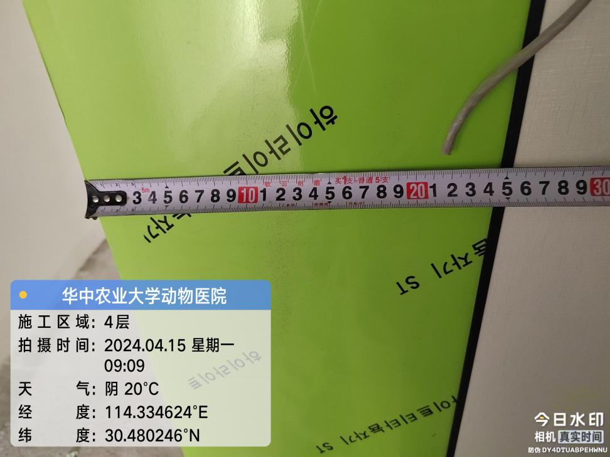
4层绿色铝塑板门边施工
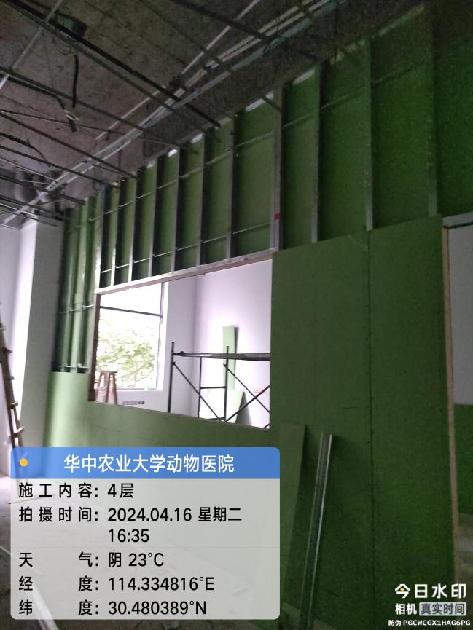 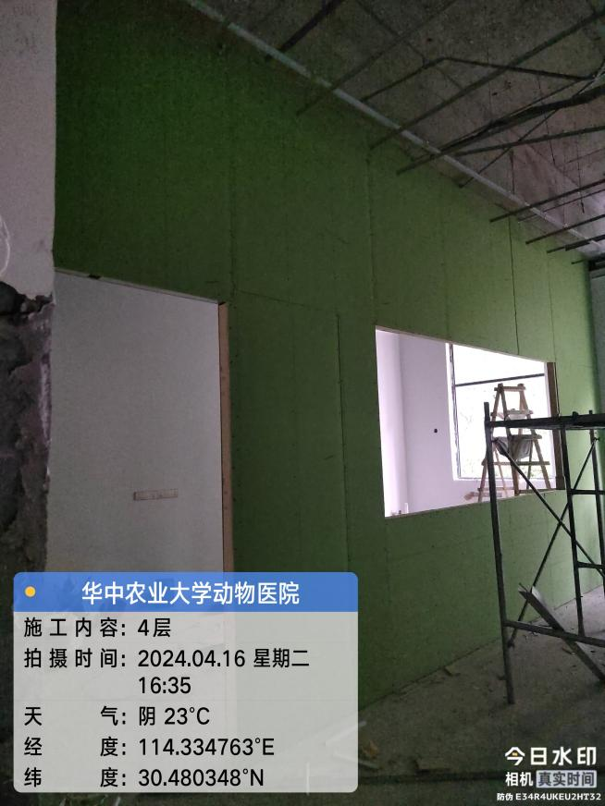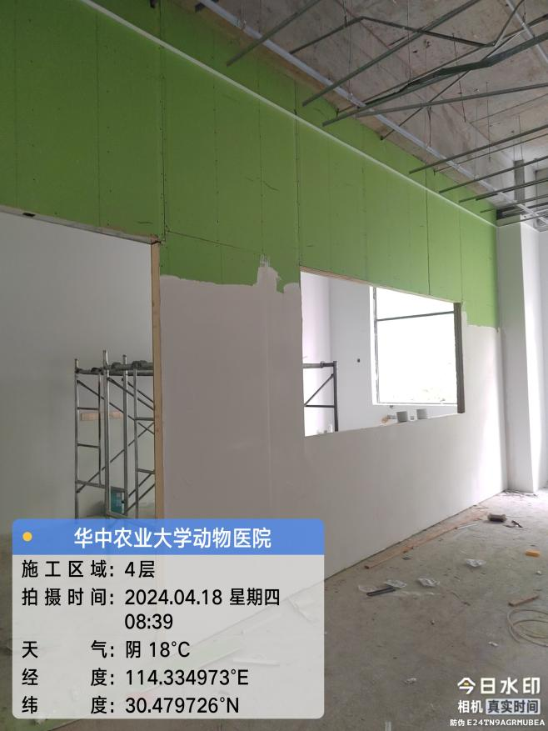4层轻钢龙骨隔断施工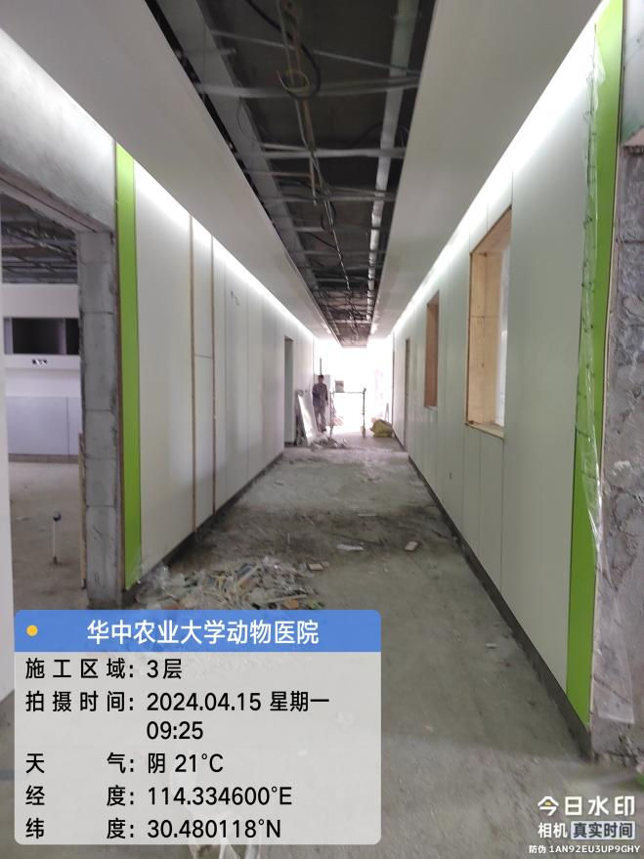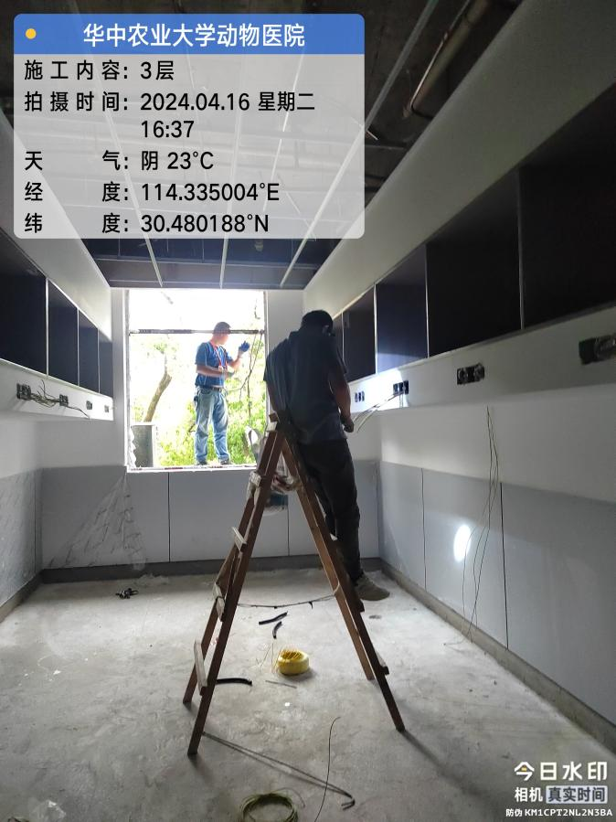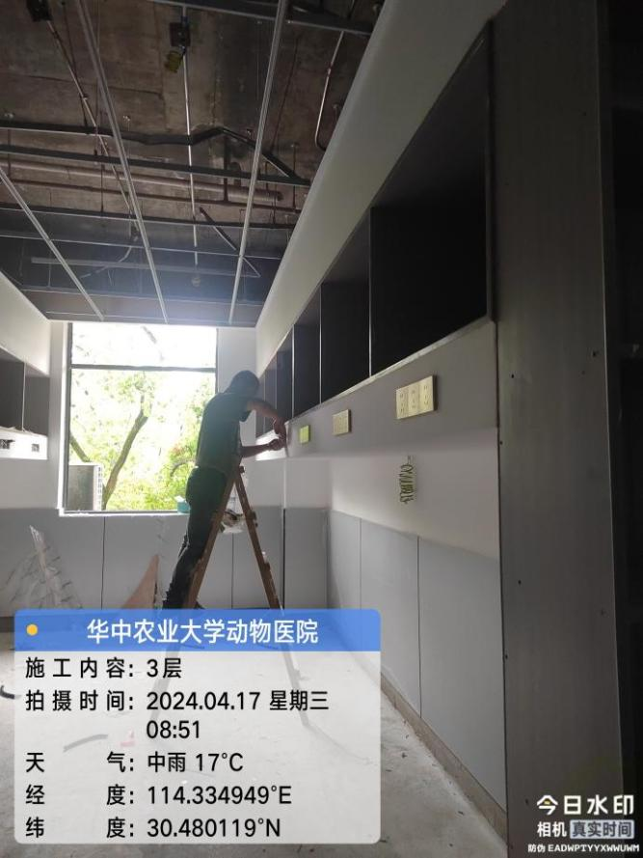
3层门边铝塑板施工，吊柜水电及插座面板安装
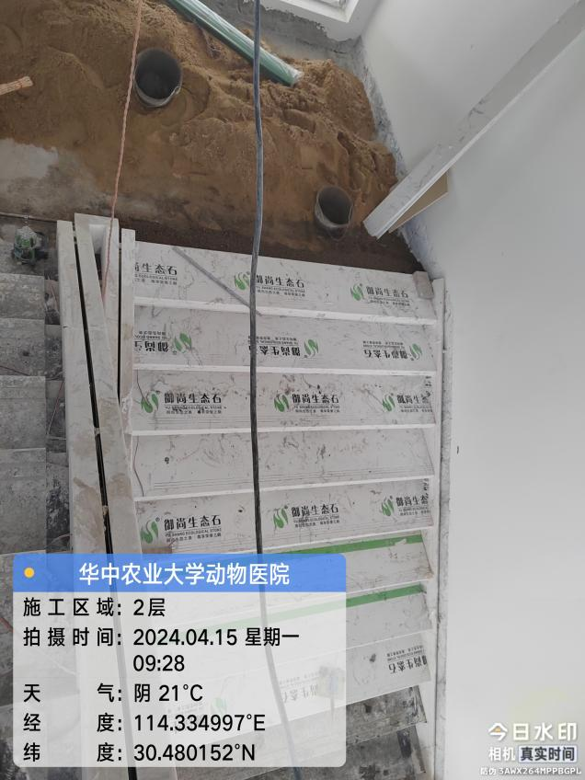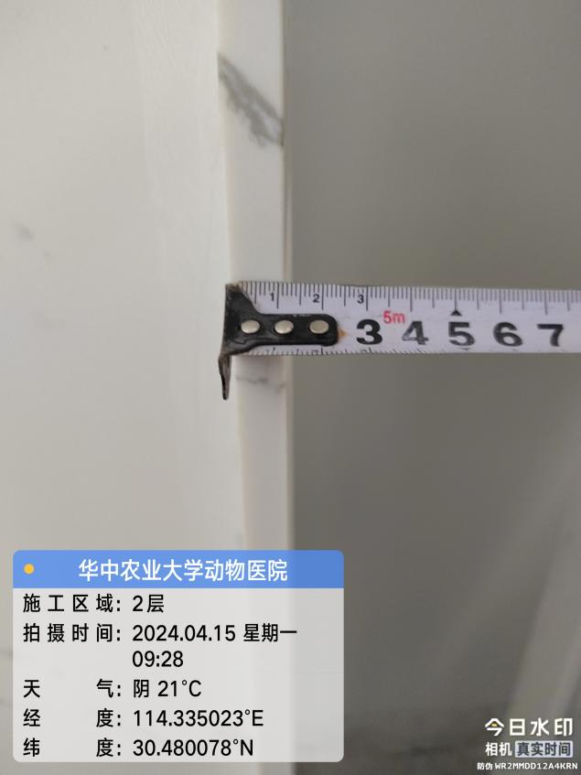

楼梯人造石铺贴厚度1cm
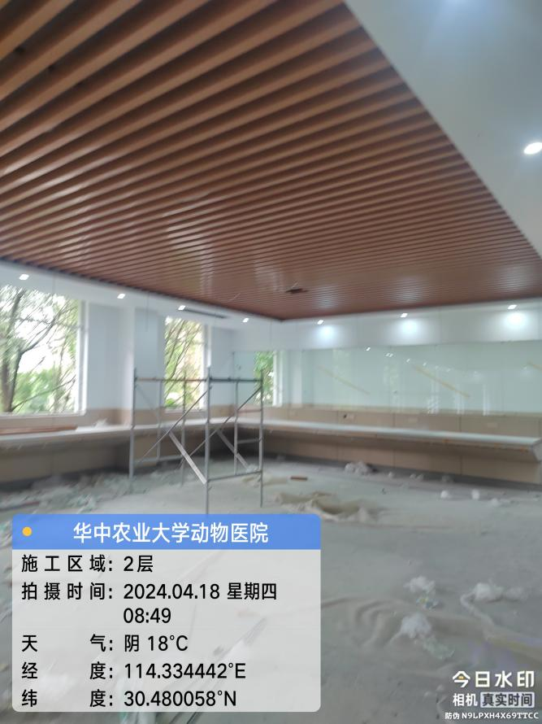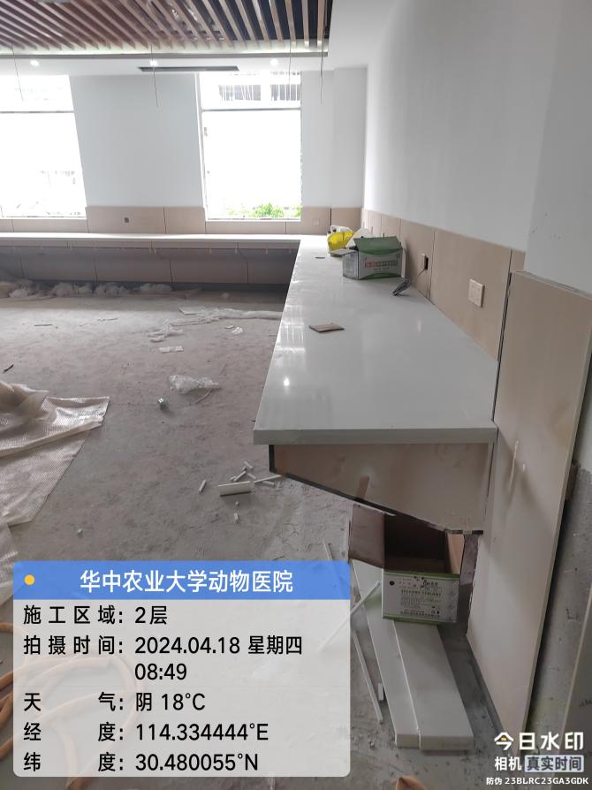格栅吊顶及注射台人造石面板铺设
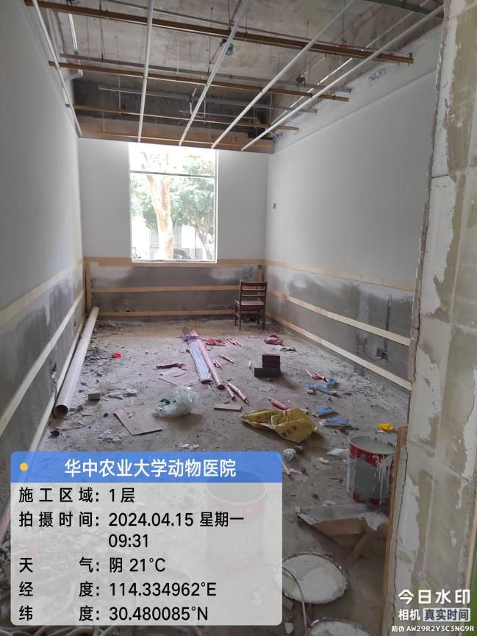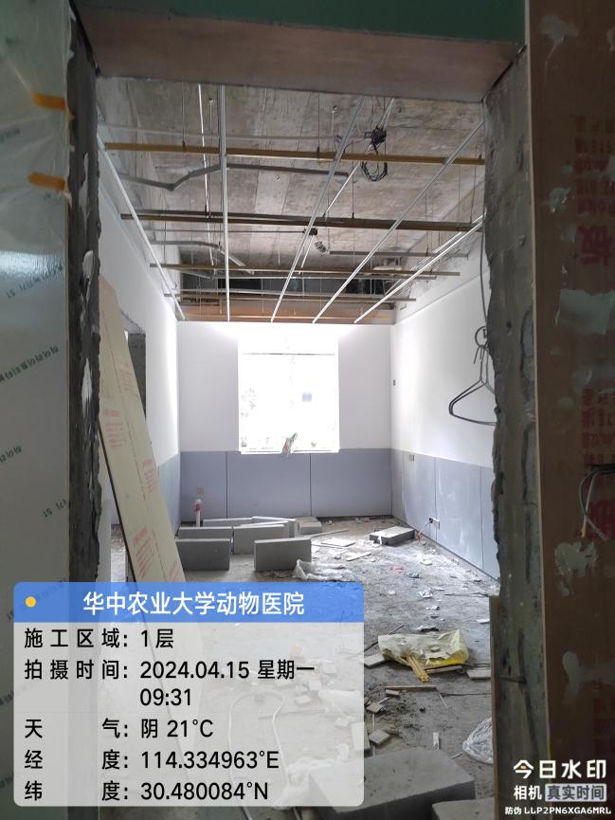

一层墙裙龙骨施工及面层冰火板墙裙

手术室改造工程
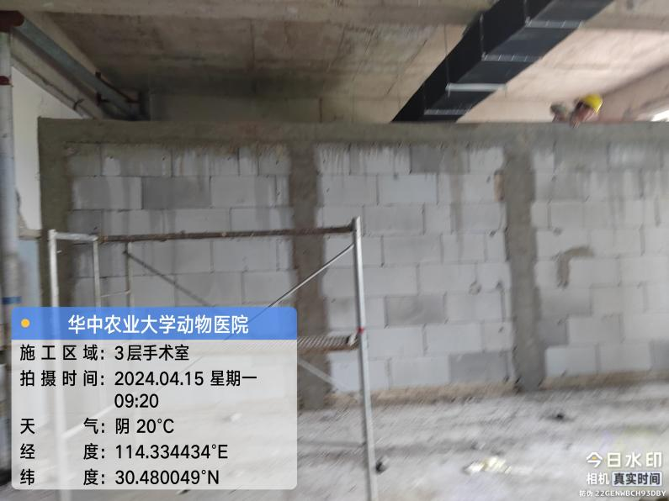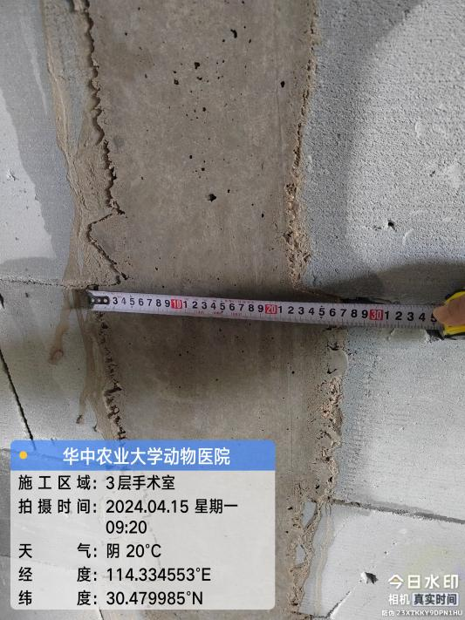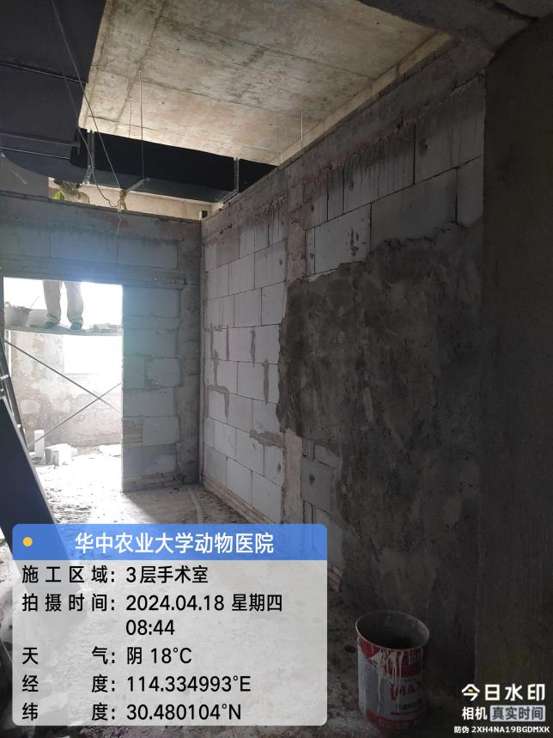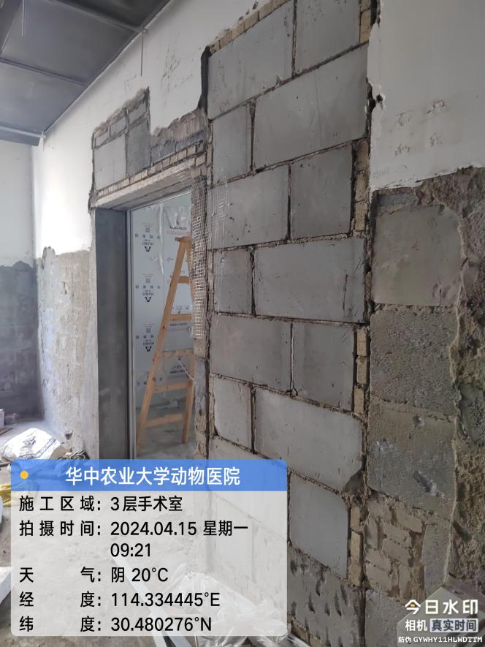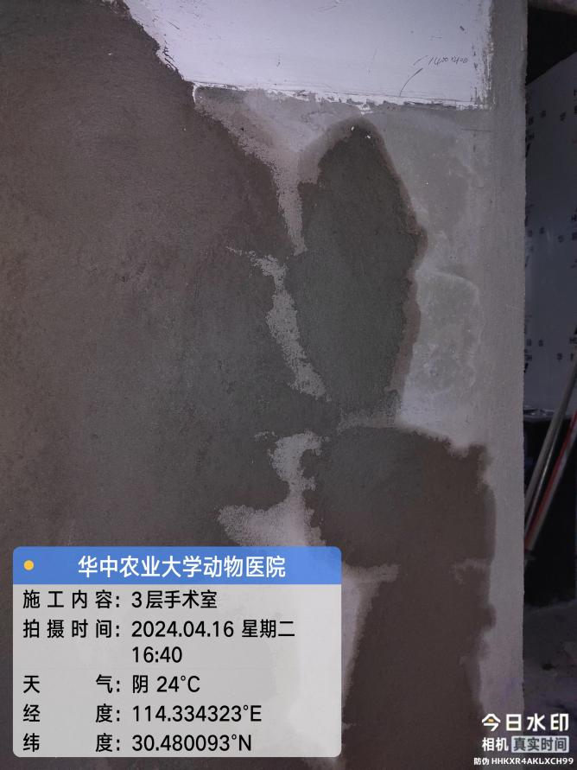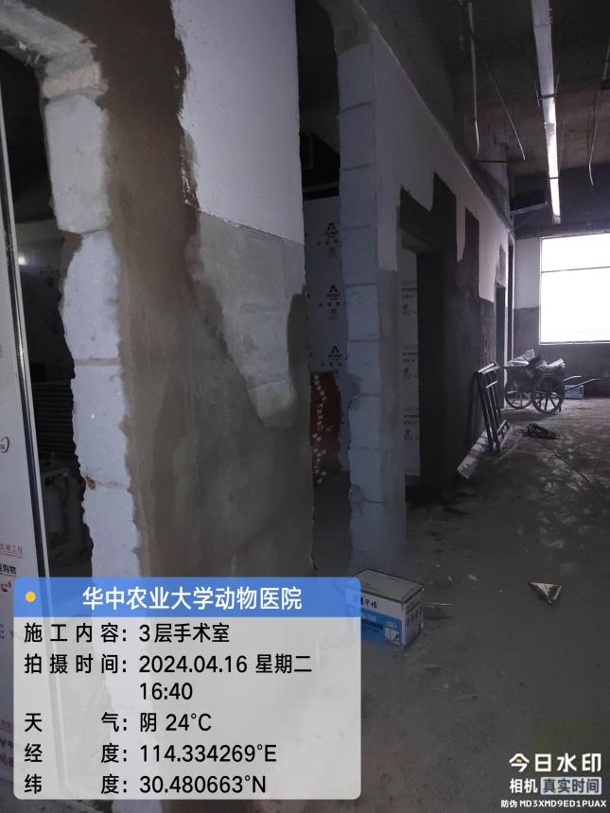

二构混凝土浇筑，墙面砌体抹灰
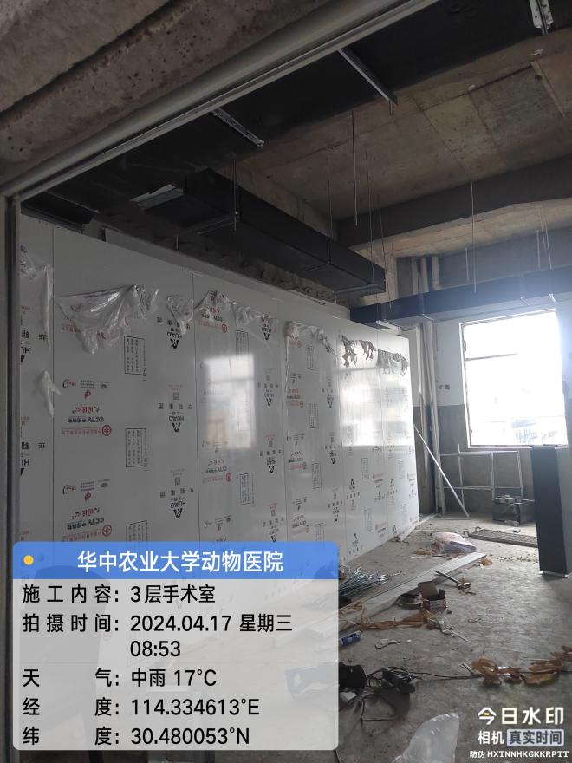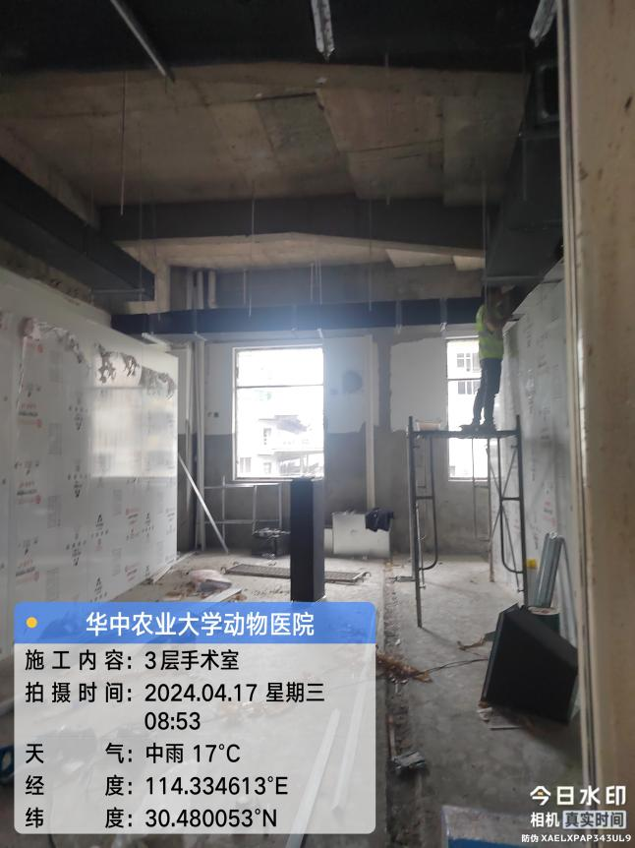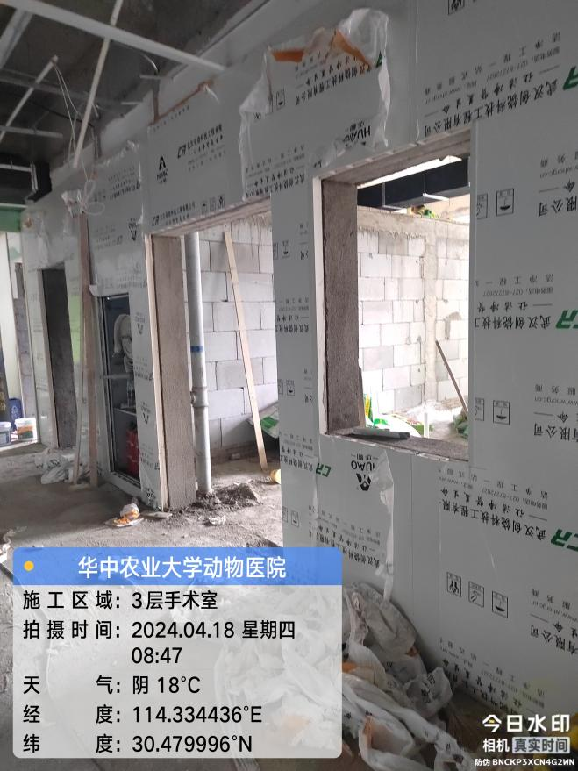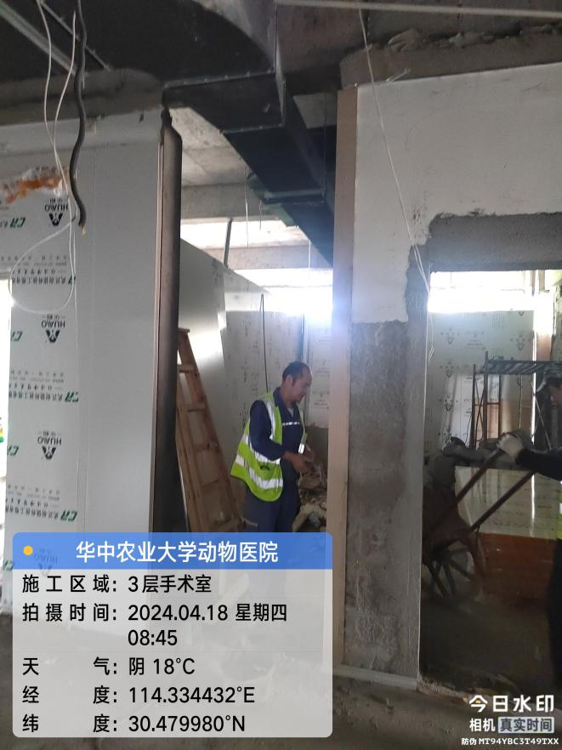

净化板施工及通风风管

报告厅装修
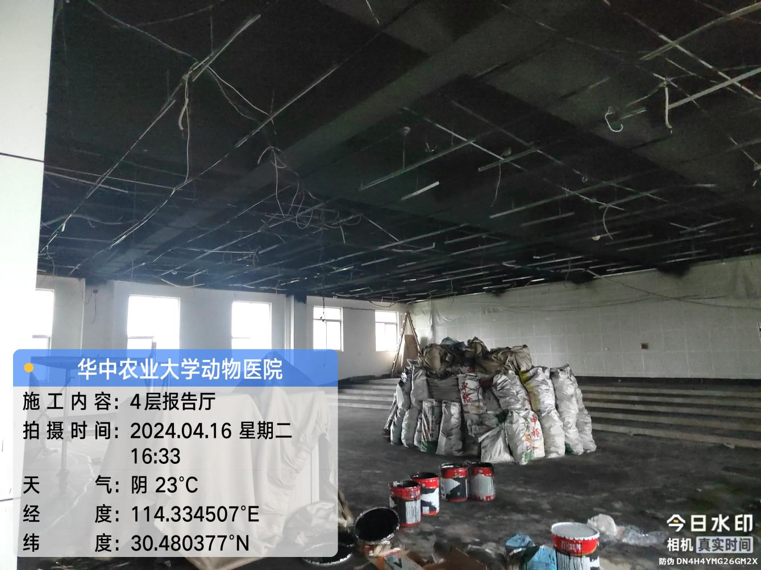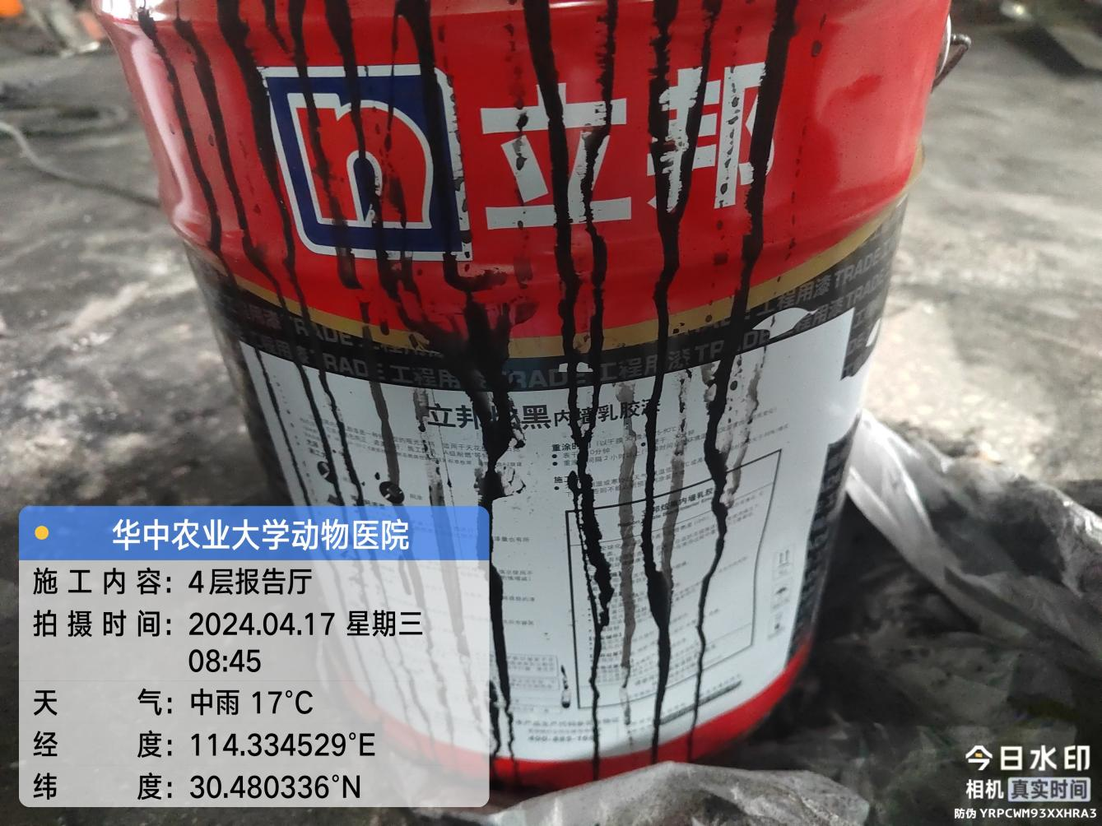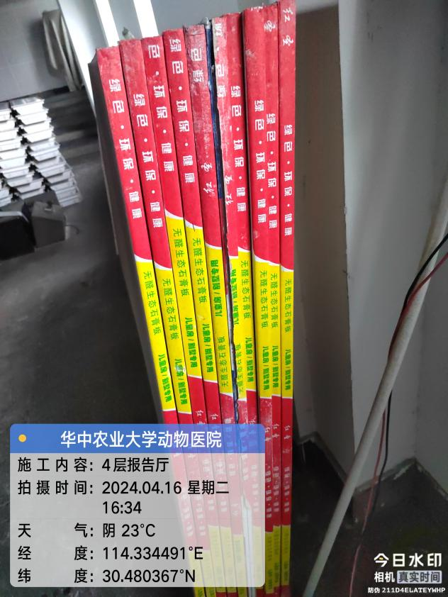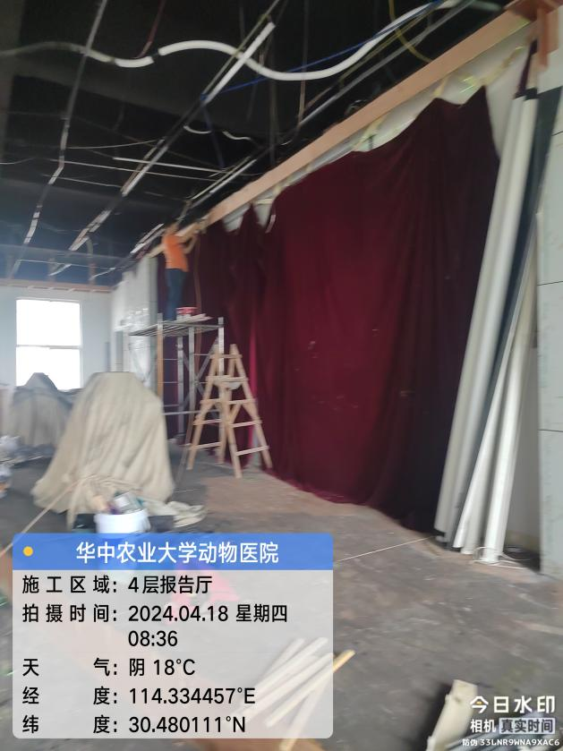

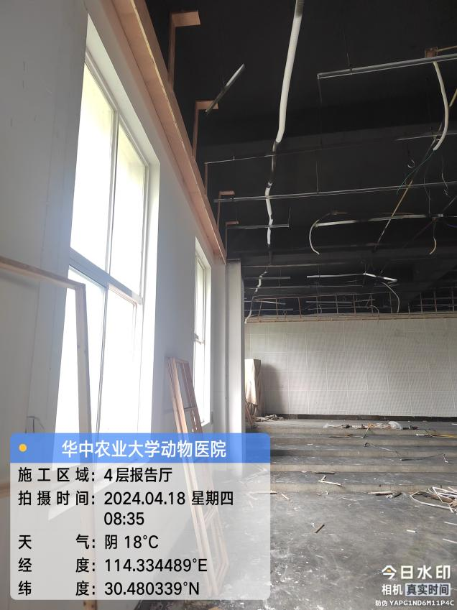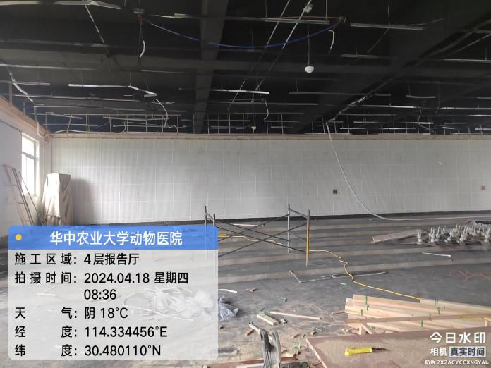

报告厅顶棚黑色涂料施工，四周石膏板龙骨木基层

四、其他：（若有）

